Ein Jahr Wochenendschicht bei B&R
Temporäres Jobmodell übertrifft Erwartungen
• Wochenendschicht als Erfolgsmodell: Verkürzte Lieferzeiten und flexibles Reagieren auf Marktbedürfnisse
• Mehr als ein Drittel der Beschäftigten wechselt nun in den regulären Schichtbetrieb
• Wochenendschicht erhöhte Auslastung der zuletzt um 60 Prozent gestiegenen Verarbeitungskapazitäten
Im März 2023 führte B&R am Stammsitz in Eggelsberg, Österreich, eine temporäre 20-Stunden-Wochenendschicht in Produktion und Logistik ein, um Auftragsrückstände aufgrund von Lieferengpässen rasch abzuarbeiten. Am Sonntag, 25. Februar 2024, endete die letzte Wochenendschicht planmäßig nach einem Jahr. Die rund 300 neuen Mitarbeiterinnen und Mitarbeiter hatten bereits in den ersten Wochen die ursprünglichen Produktivitätsziele erreicht. Ein Effekt, der auch für die Kundinnen und Kunden unmittelbar spürbar war, da die Lieferzeiten in kurzer Zeit drastisch verkürzt werden konnten.
Die Bedingungen des neuen Beschäftigungsmodells: 20 Stunden Arbeit am Wochenende, dafür Freizeit von Montag bis Freitag und das Gehalt einer Vollzeitstelle. "Das Modell, das wir gemeinsam mit unserem Betriebsrat und den Gewerkschaften entwickelt haben, hat sich in jeder Hinsicht bewährt", erklärt B&R Geschäftsführer Jörg Theis. "Durch die zusätzliche Auslastung unserer erweiterten Werkskapazitäten konnten wir den Auftragsstau rasch abarbeiten und flexibler auf Marktbedürfnisse reagieren. Es freut uns sehr, dass nach dem Auslaufen des Modells mehr als ein Drittel der Beschäftigten Teil des B&R-Team bleibt und in den regulären Schichtbetrieb wechselt."
Wachstum durch Automatisierung ermöglichen
Automatisierung und künstliche Intelligenz sind Schlüsseltechnologien und Investitionsschwerpunkte für mehr als 90 Prozent der Unternehmen in Europa. Um diese Unternehmen optimal zu unterstützen, hat B&R seine Fertigungskapazitäten in Eggelsberg zuletzt um 60 Prozent auf zwei Milliarden Bauteile pro Jahr erhöht. Die Zahl der Mitarbeiterinnen und Mitarbeiter am Stammsitz in Eggelsberg ist auf über 3 000 gestiegen. “Unsere Mitarbeiterinnen und Mitarbeiter, ihre Fähigkeiten und ihr Engagement sind unser wertvollstes Kapital und ein entscheidender Erfolgsfaktor”, so Theis. “Angesichts der rasant steigenden Nachfrage nach qualifizierten Arbeitsplätzen im Technologiesektor setzen wir alles daran, neue technikinteressierte Talente zu gewinnen und gleichzeitig durch unsere Aus- und Weiterbildungsangebote die entscheidenden Kompetenzen zu fördern und zu entwickeln."
Investitionen in die Entwicklung von Talenten
Als Reaktion auf den steigenden Bedarf an Fähigkeiten und Talenten in Schlüsseltechnologien hat B&R in eine Reihe von Initiativen investiert: Im Jahr 2022 eröffnete ABB einen globalen Innovations- und Bildungscampus am B&R Stammsitz in Eggelsberg, der Ausbildungskapazitäten für bis zu 4 000 Personen pro Jahr bietet. Im Rahmen des Education Network kooperiert B&R weltweit mit Universitäten und Fachhochschulen. Ab Herbst dieses Jahres startet das Unternehmen ein neues Ausbildungsprogramm mit Lehrstellen in den Bereichen Applikationsentwicklung und Programmierung, Betriebslogistik und IT-Systemtechnik.

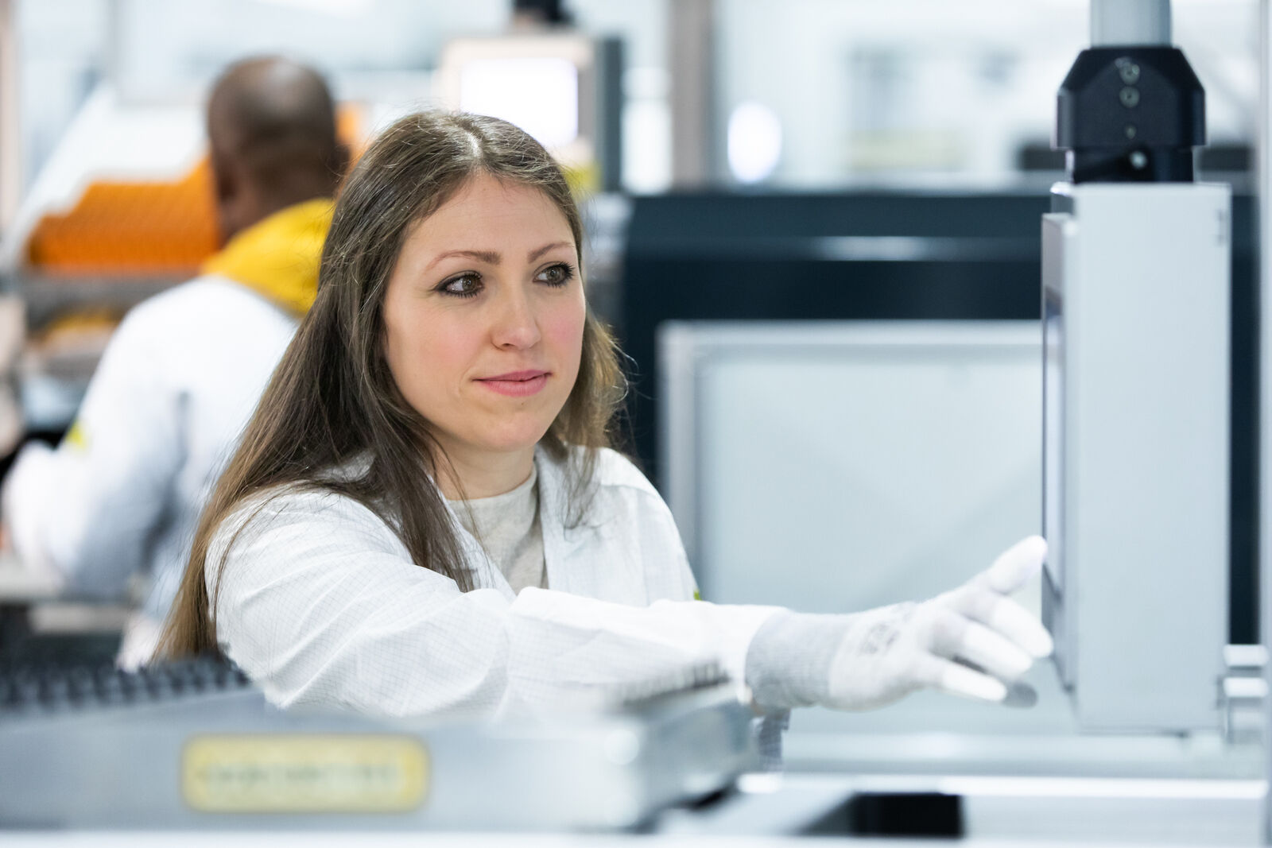
Das innovative Wochenendschichtmodell verkürzte Lieferzeiten und ermöglichte flexible Reaktionen auf Marktbedürfnisse. (Bild: B&R)

Über B&R
B&R, eine Division des ABB-Konzerns, ist ein weltweit führendes Unternehmen der industriellen Automatisierung mit Hauptsitz in Österreich. Als Branchenführer kombiniert B&R modernste Technologien mit fortschrittlichem Engineering. B&R bietet Kunden aus den unterschiedlichsten Branchen perfekte Gesamtlösungen in den Bereichen Maschinen- und Fabrikautomatisierung, Antriebs- und Steuerungstechnik, Visualisierung und integrierte Sicherheitstechnik. Lösungen für die Kommunikation im Industrial IoT - allen voran OPC UA, POWERLINK und der offene Standard openSAFETY - runden das Leistungsportfolio von B&R ab. Die Software-Entwicklungsumgebung Automation Studio ist wegweisend für zukunftsorientiertes Engineering. Mit innovativen Lösungen setzt B&R neue Standards in der Automatisierungswelt, hilft Prozesse zu vereinfachen und übertrifft Kundenerwartungen.
Weitere Informationen finden Sie unter www.br-automation.com

